Csongrád Város Jegyzőjétől „M”
Témafelelős: dr. Kádár Judit
Száma: Ig/1836-1/2019

ELŐTERJESZTÉS
Csongrád Városi Önkormányzat Képviselő-testületének
2019. augusztus 29-ei ülésére

Tárgy: a zöldterületek és a fás szárú növények védelmének helyi szabályairól szóló 56/2016. (XII. 23.) önkormányzati rendelet módosítása

Tisztelt Képviselő-testület!

A Képviselő-testület 2016 júliusában alkotta meg a zöldterületek és a fás szárú növények védelmének helyi szabályairól szóló rendeletét. Az elmúlt 3 év jogalkalmazására figyelemmel a rendelet módosítását kezdeményezem a zöldterületi parkolási tilalom tekintetében, az alább részletezett indokok alapján.

A Képviselő-testület tárgykörben a korábbi szabályozásnál jóval szigorúbb szabályt alkotott, amikor a zöldterületek és a fás szárú növények védelmének helyi szabályairól szóló 56/2016. (XII. 23.) önkormányzati rendeletében (a továbbiakban: Rendelet) a zöldterület fogalmát a helyi építési szabályzatáról szóló 25/2005. (VIII. 29.) számú rendelet 37. § (1) bekezdésében ekként meghatározott területeken túl Csongrád Város belterületén található valamennyi növényzettel fedett közterületre is kiterjesztette.

A Rendelet 4.§ (4) bekezdése értelmében „Zöldterületet parkolásra használni tilos.”
A Rendelet 8.§ (1) bekezdés a) pontjában foglaltak alapján pedig „aki az előírásokat megszegi a közösségi együttélés szabályainak megsértése miatt, természetes személy 200.000,-Ft-ig, jogi személy és jogi személyiséggel nem rendelkező szervezet 2.000.000 Ft,-ig terjedő közigazgatási bírsággal sújtható,vagy vele szemben a közterület-felügyelő 50.000,-Ft-ig terjedő helyszíni bírságot szabhat ki. A közigazgatási bírság helyett figyelmeztetés vagy közigazgatási óvadék alkalmazható a közigazgatási szabályszegések szankcióiról szóló 2017. évi CXXV. törvény alapján (a továbbiakban: Szankció tv.).”
A jogalkalmazó szempontjából a zöldterületen történő parkolás szankcionálása tehát egységes, objektív és mérlegelésre nem ad lehetőséget, függetlenül attól, hogy a szabályszegés a város kiemelt közparkjaiban, illetve a Város által karbantartott zöldterületeken történik vagy arra – adott esetben kertvárosias, falusias lakóterületen (Bokrost is ideértve) - saját tulajdonú/saját használatban lévő ingatlanok előtt kerül sor.

A jelenlegi szabályozás nem tesz különbséget a tekintetben sem, hogy egyébként a zöldterület gondozására kötelezett ingatlanhasználó e feladatát ellátja-e, valamint, hogy e tevékenysége ideiglenes jellegű vagy a zöldterület tartós károsodásával jár-e. A közterületek és ingatlanok tisztántartásáról szóló 32/2016. (VI. 24.) önkormányzati rendelet 6.§ (1) bekezdés a) pontja alapján az ingatlanhasználónak a zöldterületek ápolásával kapcsolatos feladata a járda melletti zöldsáv úttestig terjedő teljes területének gondozása. A két egymást kiegészítő szabály alapján differenciált jogkövetkezményre teszek javaslatot a következők szerint.

A rendelet-tervezet értelmében a parkolásra vonatkozó tilalom – a zöldterület védelme érdekében – változatlan marad. Mentesül azonban a jogkövetkezmény alól az a magánszemély, aki a saját tulajdonában vagy jogszerű használatában lévő ingatlana előtt parkolt vagy aki számára a parkolást az ingatlan tulajdonosa vagy jogszerű használója engedélyezte, feltéve, ha a hatósági ellenőrzés lezárásig a zöldterület helyreállítja, valamint a zöldterület gondozásával és ápolásával kapcsolatos, a közterületek és ingatlanok tisztántartásáról szóló 32/2016. (VI. 24.) önkormányzati rendelet 6.§ (1) bekezdés a) pontjában foglalt feladatait elvégzi.”
A módosítás eredményeképp egyértelművé válik a jogalkotó szándéka, mely szerint a zöldterületen való parkolás tilalmának oka a zöldterület védelme. Az előterjesztő álláspontja, hogy mindezt az ingatlanhasználó aktív együttműködésével lehet elérni és ideiglenessége – kiemelt figyelemmel a kertvárosias és falusias lakókörnyezetre - nem képezheti alapját hatósági eljárás megindításának. (Gyakorlatban előforduló példa: ünnepekkor hazalátogató családtagok esetében egy-egy ház előtt 2-3 gépjármű is parkol, mely alkalomszerűen nem eredményezi a növényzet tartós károsodását). A szabályozás feloldja a Rendeletben lévő jelenlegi ellentétet, hiszen a Rendelet 4.§ (3) bekezdése azt is rögzíti, hogy zöldterületet csak különösen indokolt esetben lehet csökkenteni vagy megszüntetni. A jelenlegi szabályozási keretben az előírásnak az érintett ingatlanok tulajdonosai az ingatlanok előtt burkolt felületek kialakításával tudnak eleget tenni, melynek eredményeképp hosszú távon a város zöldterületének csökkenése várható.

A Rendelet módosításának várható következményeiről – az előzetes hatásvizsgálat eredményéről az alábbi tájékoztatást adom:

1. A rendelet megalkotásának valamennyi jelentősnek ítélt hatása, különösen:
1.1. Társadalmi, gazdasági, költségvetési hatása:
A szabályozási tárgykör enyhítése – igazodva a gyakorlati jogalkalmazáshoz – a lakosság jogos érdekét szolgálja.
1.2. Környezeti és egészségi következményei:
A rendeletmódosítás a Város zöldterületének jelenlegi védelmét jelentős mértékben nem befolyásolja, így környezetvédelmi szempontból kedvezőtlen hatással nem jár.
1.3. Adminisztratív terheket befolyásoló hatása:
A rendelet módosítása többlet adminisztrációs teherrel nem jár.

2. A jogszabály megalkotásának szükségessége, a jogalkotás elmaradásának várható következményei:
A rendelet módosítását az életszerű szabályozási keret kialakítása indokolja.

3. A jogszabály alkalmazásához szükséges személyi, szervezeti, tárgyi és pénzügyi feltételek:
A rendelet alkalmazása nem igényel többlet személyi és tárgyi feltételt.

Kérem a Tisztelt Képviselő-testületet az előterjesztés megtárgyalására és a rendelet-tervezet elfogadására.

Csongrád, 2019. augusztus 22.

Dr. Juhász László
jegyző
1. sz. melléklet

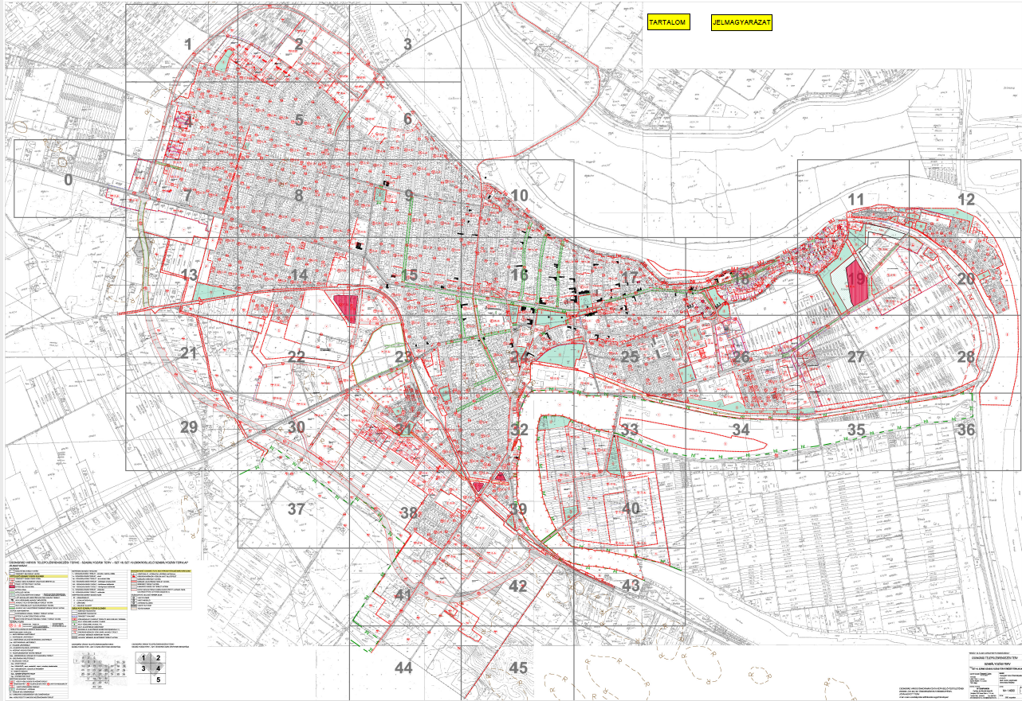
Csongrád Városi Önkormányzat Képviselő-testületének
…./2019. (VIII. ...) önkormányzati rendelete

a zöldterületek és a fás szárú növények védelmének helyi szabályairól szóló
56/2016. (XII. 23.) önkormányzati rendelet módosításáról

(tervezet)

Csongrád Városi Önkormányzat Képviselő-testülete az Alaptörvény 32. cikk (1) bekezdés a) pontjában és a környezet védelmének általános szabályairól szóló 1995. évi LIII. törvény 48.§ (1) bekezdésében kapott felhatalmazás alapján, a Magyarország helyi önkormányzatairól szóló 2011. évi CLXXXIX. törvény 13. § (1) bekezdés 11. pontjában meghatározott feladatkörében eljárva a következőket rendeli el:
1. § A Rendelet 8.§-a a következő (1a) bekezdéssel egészül ki:
„Mentesül a 8.§ (1) bekezdés a) pontjában foglalt jogkövetkezmény alól az a magánszemély,
- aki a saját tulajdonában vagy jogszerű használatában lévő ingatlana előtt parkolt vagy
- aki számára a parkolást az ingatlan tulajdonosa vagy jogszerű használója engedélyezte,
feltéve, ha a hatósági ellenőrzés lezárásig a zöldterület helyreállítja, valamint a zöldterület gondozásával és ápolásával kapcsolatos, a közterületek és ingatlanok tisztántartásáról szóló 32/2016. (VI. 24.) önkormányzati rendelet 6.§ (1) bekezdés a) pontjában foglalt feladatait elvégzi.”
2.§ E rendelet 2019. szeptember 1. napján lép hatályba.

Bedő Tamás Dr. Juhász László
polgármester jegyző

Záradék:
A rendelet kihirdetésének napja: 2019. ………

Dr. Juhász László
jegyző

INDOKOLÁS

1.§

Jelen szabályozási környezetben a zöldterület fogalma a helyi építési szabályzatáról szóló 25/2005. (VIII. 29.) számú rendelet 37. § (1) bekezdésében ekként meghatározott területeken túl (jellemzően közparkok) Csongrád Város belterületén található valamennyi növényzettel fedett közterületre is érteni kell. A módosítás értelmében a zöldterületi parkolásra vonatkozó tilalom – a zöldterület védelme érdekében – változatlan marad, azonban egyértelművé válik a jogalkotó szándéka, mely szerint a zöldterületen való parkolás tilalmának oka a zöldterület védelme, amelynek fenntartása az ingatlanhasználó aktív együttműködésével érhető el.

1. sz. melléklet

